МДОУ №3 «Ивушка» ЯМР

Физкультурно-оздоровительный проект недели здоровья

«Здоровым быть здорово!»

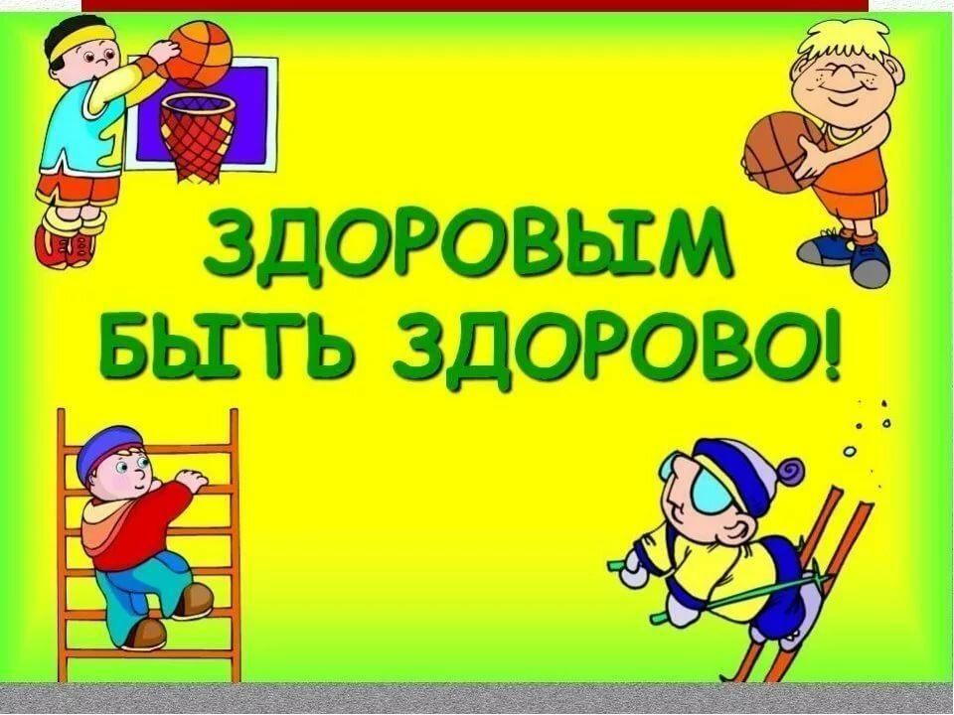

Срок реализации проекта: 15.11.21 - 19.11.21г

Выполнила: инструктор по физической культуре,
Колесникова В.А.

Актуальность проекта: Самой актуальной на сегодняшний день является укрепление здоровья детей. Из года в год увеличивается количество детей не только с врождёнными заболеваниями, но и с приобретёнными в процессе жизни дефектами здоровья.
В связи с этим мной и педагогами сада был разработан и реализован педагогический проект физкультурно-оздоровительного направления на тему «Неделя здоровья», девизом которого является «Ты счастлив завтра, если думаешь о здоровье сегодня!»
Цель проекта - формирование социальной и личностной мотивации детей дошкольного возраста на сохранение и укрепление своего здоровья; формирование представления у дошкольников о здоровом образе жизни, умения заботиться о своём здоровье; развитие устойчивого интереса к физической культуре.
Задачи проекта:
- Пропагандировать здоровый образ жизни. Продолжать развивать в игровой форме основные физические качества и двигательные умения и навыки. Удовлетворять потребность в движении. Содействовать формированию гармоничного телосложения, правильной осанки, стопы.
- Подвести к осознанию потребностей ребёнка в знаниях о себе и о своём здоровье. Учить детей оценивать и прогнозировать своё здоровье.
- Формировать навыки ухода за телом, создавать условия для закаливания, выработать стойкую привычку к самомассажу.
- Рассказать детям о витаминах и полезных продуктах.
- Способствовать укреплению отношений семья и ДОУ.

Вид проекта: краткосрочный, практико-ориентированный, познавательно-игровой, оздоровительный.
Участники: дети дошкольного возраста 1,5г-6лет, родители, инструктор по физической культуре, учитель-логопед, педагог организатор.
Продолжительность проекта: с 15.11.2021 по 19.11.2021г
Основные формы реализации проекта: беседы, детское творчество, спортивные мероприятия, консультации, работа с родителями;
Ожидаемые результаты:
- Приобретённые навыки помогут приобщить детей и родителей к здоровому образу жизни.
- Повысится заинтересованность родителей в здоровом образе жизни.
- Дети и родители будут знать несложные приёмы самооздоровления; иметь простейшие представления о мероприятиях, направленных на сохранение здоровья (соблюдение режима, правильное питание, чистота тела, спорт);
-Приобретенные навыки здорового образа жизни поспособствуют снижению заболеваемости.

Этапы реализации проекта

1-й этап – подготовительный

Участники проекта: инструктор по физкультуре, дети, их родители, воспитатели, логопед.
Егозадачи:
- изучить методическую, научно - популярную и художественную литературу по теме;
- подобрать иллюстративный материал по данной теме, игрушки, атрибуты для игровой, познавательной, театрализованной деятельности;
- составить план мероприятий на каждый день, картотеку стихов, загадок, пословиц, массажа, зрительной и дыхательной гимнастики;
- привлечь родителей к совместной работе с ДОУ по воспитанию культуры здоровья у детей дошкольного возраста.

2-й этап – Основной

Работа с детьми по дням недели

3-й этап – заключительный

Итогом всей нашей работы станет:
-Фотоотчет и видеоотчет «Здоровым быть здорово»;

План недели здоровья

Дни недели | Мероприятия | Ответственный
Понедельник | - Проведение УГ, с записью видео для родителей или онлайн трансляция  - Проведение подвижных игр на улице в группах младшего дошкольного возраста (гр. «Карандаши»)  - Родителям отправить картотеку мультфильмов о ЗОЖ.  - Викторина о спорте «Что?Где?Когда?» гр. «Солнышко»  - Спортивное развлечение «Наша Маша заболела» гр. «Пчёлка» | Инструктор по фк, Колесникова В.А., педагог-организатор.
Вторник | - Квест – игра «В поисках цветка здоровья» гр. «АБВГДейка  - Спортивное развлечение для детей младшего дошкольного возраста (4-5 лет «Морячки») «В гости к зайчику»  - Лепка «Я человек» (Воспитатели гр. «АБВГДейка и «Ромашка»)  - Консультация для родителей «Совместные занятия спортом детей и родителей»  - Викторина о спорте «Что? Где? Когда?» группы «Ромашка» и «Лучики» | Инструктор по фк, Колесникова В.А., воспитатели, педагог-организатор.
Среда | - Игра-соревнование «Я лучше и аккуратнее всех сложил одежду» для закрепления умение быстро, аккуратно раздеваться, раскладывать одежду в определенные места в группах старшего дошкольного возраста (воспитатели)  - Проведение на прогулке п/и «Не урони палку», «Делай вот так», «Кто быстрее?» старший дошкольный возраст (инструктор по физкультуре, воспитатели  - Спортивно-логопедическое развлечение группы «Ромашка» и «Лучики» | Инструктор по фк, Колесникова В.А., воспитатели, учитель-логопед, Хазиева О.С.
Четверг | - Проведение на прогулке п/и «Не урони палку», «Делай вот так», «Кто быстрее?» старший дошкольный  - Физкультурное развлечение «В поисках цветка здоровья» гр. «Солнышко»  - Буклет - памятка для родителей «Здоровый образ жизни»  - Гимнастика пробуждения: Босохождение по массажному коврику (воспитатели) | Инструктор по фк, Колесникова В.А. воспитатели,
Пятница | - Спортивное развлечение для детей младшего возраста (3-4 года) «Путешествие в страну Здравия» гр «Колобок» и «Карандаши»  - раскраски, штриховки, лабиринты для детей младшего и старшего возраста  - Картотека бесед «Формирование ЗОЖ детей» для воспитателей  - Викторина о спорте «Что?Где?Когда?» гр. «АБВГДейка» | Инструктор по фк, Колесникова В.А., воспитатели

Вывод:
Погружение детей в тему недели, дает возможность глубоко осознать, прочувствовать то, что до них хотят донести педагоги, благодаря чему дети приобщаются к здоровому образу жизни; с интересом занимаются физкультурой. Работа в данном направлении будет полезна не только педагогам, но и родителям, так как они вовлечены в воспитательно - образовательный процесс, что позволит им сделать правильный выбор в развитии и сохранении здоровья своего ребёнка.

Итоги проекта:

- у детей сформировывается интерес к здоровому образу жизни.
- у детей сформировывается представления о спорте, подвижных играх, здоровом образе жизни, здоровье.
- дети учатся играть и соблюдать правила в подвижных играх.
- повышается двигательная активность.
- повышаться компетентность родителей в вопросах физического воспитания и оздоровления детей

В результате реализации проекта:

- Каждый педагог, родитель, ребенок - активный участник проекта в силу
- своих возможностей, проявляет инициативу.
- Сплочение детей и родителей, родителей и педагогов в процессе активного
- сотрудничества, в ходе реализации проекта.
- Проведение недели, посвященной здоровому образу жизни, становится
- традицией детского сада.

Продукт проектной деятельности:

1. Тематический план Недели здоровья
2. Конспекты физкультурных развлечений для детей раннего, младшего и старшего возраста.
3.Информационный материал в родительские уголки.
4. Конспект викторины Что? Где? Когда?
5. Раскраски, штриховки, лабиринты для детей младшего и старшего возраста
6. Картотека бесед «Формирование ЗОЖ детей» для воспитателей
7. Буклет - памятка для родителей «Здоровый образ жизни»

Методическая литература:
Моргунова О. Н. Физкультурно-оздоровительная работа в ДОУ, Воронеж
2007
Журнал «Дошкольное воспитание» №4 2008
Журнал «Дошкольное воспитание» №9 2005
«Инструктор по физкультуре» научно - практический журнал №1 2009
Интернет ресурсы: http://vospitateljam.ru/ http://ped-kopilka.ru/

